Undertecknad har tagit del av ”Råd och anvisningar”, samt gällande
”Bestämmelser för Boskapslicens.

Ort Datum

BOSKAPSLICENS FÖR
TÄVLING MED BOSKAP

Namn Personnummer

Adress

Postadress

Telefonnr Mobil Klubb

Swedish Reined Cow Horse Association
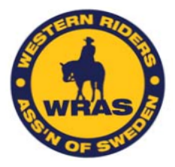

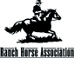

SRCHA

Mail

Underskrift

Skickas till: Carina Strid Källsjön 40 81695 Åmotsbruk

Betala in 200:- på WRAS bg 955-4007. Glöm inte att skriva att det gäller Boskapslicens. Licenskort skickas när både betalning och underskrift kommit in. Påminnelse skickas inte ut. Licenskort skickas ut några gånger under tävlingssäsong, räkna med väntetid. Spara kvitto på inbetalning.
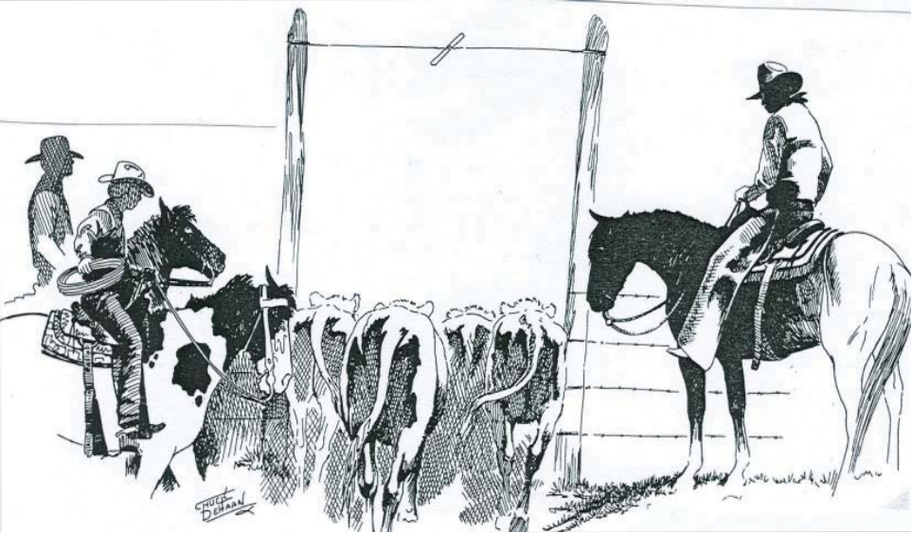

Uppdaterad januari 2007

Bestämmelser för Boskapslicens för tävling med boskap.

För deltagande i tävlingar med boskap krävs att ryttare har en ”Boskapslicens för tävling med boskap”. Boskapslicens krävs också för alla som på något sätt hanterar boskap från hästryggen inom tävlingsområdet, t ex ”herdholders” och
”turn back riders”.

Ryttare som startar eller medverkar i boskapsklass utan giltig Boskapslicens tilldelas skriftlig varning. Upprepad förseelse medför avstängning från deltagande i tävling med boskap i 12 månader.

Boskapslicens skall ansökas hos respektive föreningsstyrelse. För medlemmar inom WRAS skall ansökan ske till Förbundsstyrelsen. Efter ansökan erhåller ryttaren två (2) exemplar av broschyren ”Boskapslicens för tävling med boskap”, samt inbetalningskort om 200:- kronor avseende avgift för boskapslicensen. Avgiften avser att täcka administrationskostnader.

Broschyren innehåller ”Bestämmelser för Boskapslicens för tävling med boskap”, samt ”Råd och anvisningar till dig som ansökt om Boskapslicens”. Efter att ha tagit del av broschyrens innehåll returneras ett (1) exemplar av broschyren
med underskrift, som intygar att ryttaren tagit del av innehållet. Samtidigt inbetalas avgiften enligt inbetalningskort. När underskrivet dokument mottagits och inbetalningen registrerats erhåller ryttaren Boskapslicensen, som visar att han/hon får tävla i boskapsklasser i tävlingar som arrangeras av undertecknade organisationer. Licensen gäller utan tidsbegränsning.

Utländska ryttare, som uppfyller kraven i övrigt att få tävla i Sverige, kan ansöka om Boskapslicens enligt ovan. För dessa ryttare ﬁnns också möjlighet att erhålla en s k ”Gästlicens”, mot en avgift om 50:- kronor. Gästlicens gäller vid ett tävlingstillfälle och kan lösas i anslutning till aktuell tävling. Tillsammans med gästlicensen erhålls en kortare instruktion på engelska som förklarar vad som gäller för deltagande i boskapsklasser i Sverige. Ryttaren skall intyga med signatur att han/hon tagit del av instruktionen innan vederbörande tillåts tävla.

Vid deltagande i boskapsklasser gäller att ryttare som gör en grövre förseelse, som medför avblåsning, skall omedelbart avvisas från banan, samt ges en varning. Varning ges individuellt. Den första varningen gäller under ett kalenderår. Efter två (2) varningar dras Boskapslicensen in. Indragning av Boskapslicens bestäms av särskild Disciplinnämnd. Beslut i Disciplinnämnd kan ej överklagas.

Tävlingsansvarig är skyldig att informera veterinär om vad som gäller vid avblåsning som bedöms som grövre.

Tävlingsansvarig är också ansvarig för att rapport avseende avblåsning som resulterat i varning omgående sänds in till Disciplinnämnden.

Avstängning på grund av indraget Boskapskort gäller under 12 månader. Vid förnyad ansökan om Boskapskort uttas en avgift om 1500:- kronor.

Ranch Horse Association, RHA Swedish Reined Cow Horse
Association, SRCHA Western Riders Association of Sweden, WRAS
Råd och anvisningar till dig som ansökt om Boskapslicens.

Boskapslicensen är inte till för att tala om hur mycket du kan, utan för att visa att du kan ta ansvar.

För att tävla i boskapsklasser krävs kunskaper om boskap och deras beteende.
Boskap/kor är av naturen nyﬁkna och nyﬁkenheten väcks av rörelser, föremål, ljud m m, som inte är skrämmande för dem. De är ﬂockdjur som inom ﬂocken har en klar rangordning. Till exempel skapar ett nytt djur i ﬂocken oordning på rangskalan.

Nötkreatur har ett vidvinkelseende på 300°. Deras syn är dock inte lika klar och skarp som människans och det tar därför längre tid för dem att förstå vad de ser.
Hörseln är bättre än människans men de har svårare att lokalisera varifrån ljudet kommer.
Precis som människor har nötkreatur en privat zon – ”bubbla”. Hur stor den är beror på ﬂockens storlek, hur tama och vana djuren är vid hantering och det skiljer sig således från individ till individ.

Ett nötkreatur har mindre lungkapacitet än en häst och orkar därmed inte lika mycket. Det är därför viktigt att inte stressa djuren i samband med tävling.
Ett stressat djur kan skapa incidenter som kan vara farliga både för
boskap, häst och inte minst ryttare. Sådana händelser påverkar åskådarna
negativt och medföra ”bad will” för westernridningen som tävlingssport.

Olika raser av nötkreatur har olika temperament. Det ﬁnns raser som är nervösare än andra, det ﬁnns raser som är mer aggressiva än andra och det ﬁnns även raser som är väldigt lugna.

Innan du börjar tävla skall du ha tillskansat dig så mycket kunskap som möjligt om nötkreatur och du bör ha deltagit i ﬂera boskapsclinics. Du bör även ha skolat både dig och din häst ridtekniskt. Att komma väl
förberedd in på banan gynnar boskap, häst, ryttare och inte minst svensk westernridning.

Exempel på situationer som kan medföra avblåsning och varning. Om ryttaren på ett omdömeslöst sätt driver boskap upp i sarg eller staket. Det är ryttarens skyldighet att veta var påtryckningszonerna är på en
ko, för att kunna undvika att man hamnar efter och ändå fortsätter med samma fart, med resultat att kon rusar upp på sarg eller staket.

Om ryttaren rider på ett okontrollerat sätt in i hjorden ett ﬂertal gånger och
oroar boskapen.

Om ryttaren frångår att driva kon efter ett angivet mönster och istället
börjar jaga kon runt och på så sätt stressar djuret.

